Índice de Precios al Consumidor (IPC): indicador económico que mide la variación de precios de una canasta de bienes y servicios de consumo final representativa del gasto de los hogares urbanos (capitales regionales y zonas conurbadas).

Se publica la variación a los 8 días del mes siguiente.

Usos del IPC:

* Medida de inflación del Banco Central para establecer la política monetaria.
* Determina el valor de la UF y la UTM.
* Deflactar gasto de hogares u otras series económicas.
* Idexar (reajustar) salarios.
* Ajustar tarifas de servicios básicos.
* Indexar valor de contratos, tales como los arriendos.
* Se usa como indicador indirecto del costo de vida.

El IPC utiliza un enfoque de adquisiciones (no utilización ni pago).

Periodo de referencia de precios: 2018=100.

Periodo de referencia de las ponderaciones: VIII Encuesta de Presupuestos Familiares (entre julio 2016 y junio 2017).

Cobertura geográfica

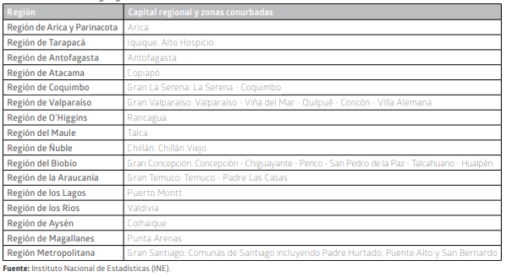

Marco teórico

Se basa en teoría de números índice, en particular índices de base fija.

No se usa un Ïndice de Costo de Vida porque este sería el monitoreo del costo de mantener un nivel de utilidad constante, lo que difiere según la realidad social y personal y por lo tanto, solo podría ser aproximado, en consecuencia, se usa el IPC como proxy.

El conjunto de productos (canasta) suele reflejar la proporción de gasto de los hogares para un periodo específico.

Se actualiza canasta periódicamente para que los índices fijos no difieran mucho del gasto real de los hogares, el que es en esencia variable.

Índice de Precios Laspeyres



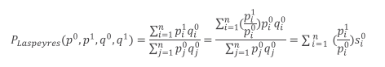

El IPC puede tener un sesgo de sustitución al alza al no considerar los cambios de preferencias por el aumento de precios o variación de salarios.

Metodología mensual: alrededor de 100 investigadores visitando alrededor de 6500 establecimientos en el país.

Cambios metodológicos introducidos:

* Se añade la añade Chillán al cálculo, en su condición de capital de la Región de Ñuble.
* Se reducen los productos desde 321 a 303, manteniendo las 12 divisiones.
* Se funden categorías con el fin de representar de mejor manera los grupos, no obstante, se sigue publicando la información en un apartado llamado variedades.
* Se añade un producto: servicios de suscripción en línea (Spotify, Netflix, suscripción tienda Amazon, Quello, iCloud, Dropbox).
* Se quitan 3 productos por obsolescencia o incumplimiento de criterios.
* Hay productos que modifican su glosa o se fucionan con otros (apéndices 1 y 2).

Cambio en productos:

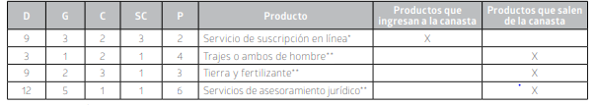

VIII EPF y mejoras en la encuesta:

* 15239 hogares.
* De manera quinquenal (5 años).
* Pretende conocer patrones de consumo y estructura de gasto promedio, además de ingresos.
* Se realizad durante 12 meses con el fin de incorporar la estacionalidad.
* Posee, por los tamaños muestrales, únicamente significancia a nivel nacional, no obstante, se recopilan datos a nivel de manzana, comuna y región.
* Recopila también información de los puntos de compra.

Gastos exluidos del IPC:

* Los que no se les puede asignar un precio (donaciones, caridad, propinas).
* Inversiones o seguridad social.

Productos considerados:

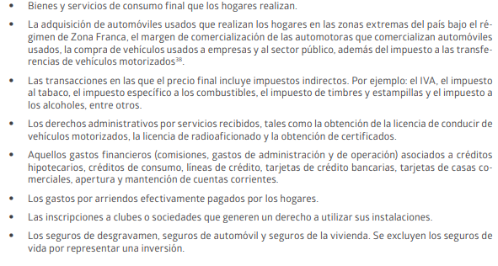

Obs: incluye solo los impuestos que gravan el consumo.

Sistema de agregación del IPC:

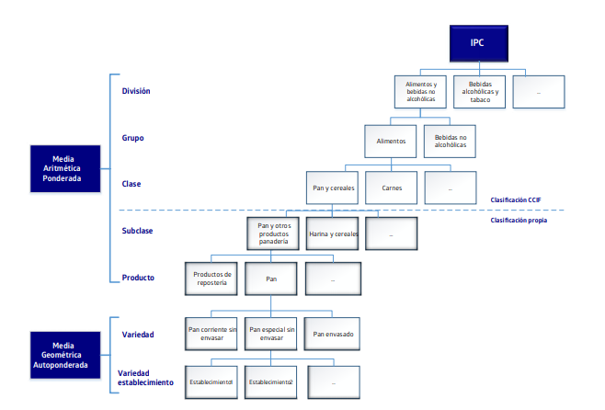

Componentes del IPC:

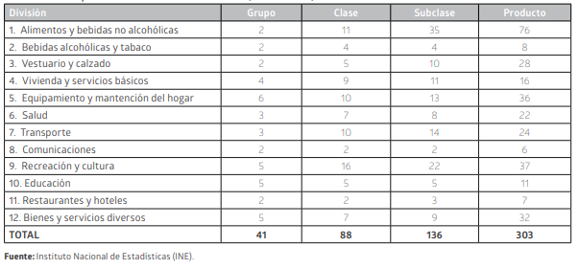

Obs: solo se garantiza comparabilidad internacional y continuidad estadística hasta el nivel de clase.

Criterios de selección de grupos y productos:

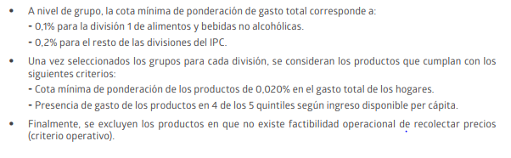  
Obs: hay algunos productos especiales en que la variedad posee ponderación.

La información para seleccionar las variedades proviene de estudios de mercado, encuestas estructurales y de las grandes cadenas de tiendas (ventas 2017 se usaron para canasta 2018).

Obs: la pertinencia de las variedades se revisa anualmente según representatividad (% ventas), permanencia (mínimo 2 meses) y nivel de dificultad de medición (según experiencia).

Canasta completa: apéndice 5.

Ponderadores de las divisiones del IPC

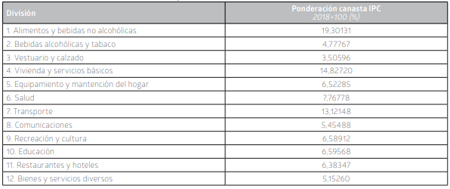

Obs: automóviles usados, seguros y juegos de azar se ajustan respecto a la encuesta para reflejar gastos-ingresos en lugar de gastos.

Obs: tabaco y bebidas alcoholicas se ajustan por estar subdeclaradas de acuerdo a las estadísticas independientes.

Muestreo y selección de puntos de compra: principalmente dirigidido y por valores umbrales (incorporar a empresas que cubran el 85% del mercado).

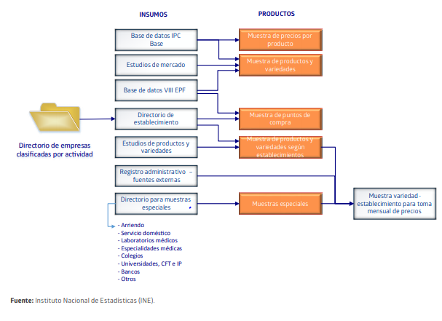

El tamaño del muestro se define en base a la ponderación y la variabilidad del producto. Esto se hace a nivel nacional y luego se distribuye a nivel regional. Muestreo aleatorio simple con un nivel de confianza del 95%.

